附件1：
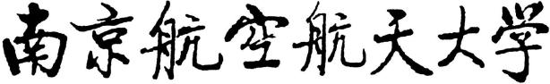
物理学院免试攻读研究生申请表

姓 | 名 |  | 性别 |  |  |  | 学号
学 | 院 |  |  |  | 联系电话
专 | 业
定向委培情况 |  | □国防生 |  | □定向生 |  | □义务类奖学金获得者 |  |  | □无
仍不及格  必修课程情况 |  | □有 □无 |  |  | 处分情况 |  | □有 □无
学业成绩及排名 |  | 前三年必修课程平均学分绩点： ；CET4： CET6： ；  所在专业同年级人数 ，排名第 名，在前 %。
其他填报内容（请参照《物理学院2024届本科毕业生推荐免试攻读硕士研究生工作实施细则》逐条填写）

本人符合 □条件 1 □条件 2 □条件 3 □条件 4

学习能力分：

创新能力分：

素质拓展分：

总评分：

申请人签名：

年 月 日

备注：表格后请附证明材料、证书原件扫描件

